Draga gospa, dragi gospod!

Drugi koronski val nam je žal prekrižal naše načrte po druženju. Kljub temu ostanimo povezani. Obstaja več načinov, kako to storiti: v živo, kar nam je trenutno skuraj onemogočeno; v mislih; po telefonu, preko računalnika. Prikradla pa se je še ena ideja - **preko pisem**.

Lepo je dobiti pismo, razglednico – vedno bolj, saj smo našo komunikacijo vse preveč skrčili na telefone in elektronska sporočila.

Morda ga je še lepše napisati, poslati. Včasih svoja videnja, občutja lažje ubesedimo pisno.

Lepo Vas vabimo, da zapišete, kako se soočate s spremembami v našem okolju in kako za osebno rast skrbite v teh posebnih dneh. Vseeno upamo, da tašni dnevi ne bodo trajali predolgo. Da se bomo o tej izkušnji lahko pogovarjali, ko se zopet snidemo, ko nas obiščete v svetovalni pisarni, ko vas obiščejo prostovoljci na vaših domovih.

Sprejmite izziv. Naše skupine protovoljcev so se odločile pomagati tako, da vam bomo odpisali, zato ne pozabite v pismo napisati tudi svoj naslov.

Pismo pošljete preko navadne pošte ali vržete v nabiralnik na naslovu:

**Svetovalna pisarna za starejše, Tomšičeva 23, 1240 Kamnik**

Seveda pa lahko pisma pišete tudi preko računalnika na enaslov: [info@kamnik-starejsi.si](mailto:info@kamnik-starejsi.si)

Lepo Vas pozdravljamo,

Skupine prostovoljcev Zavoda Oreli

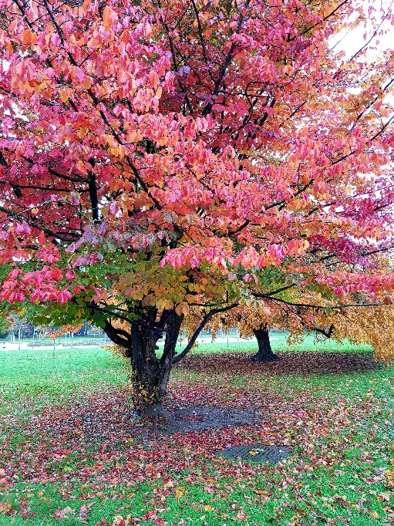

Za vzpodbudo pa tale misel iz knjige Frekvenca (2020), str. 216:

»Začutite navdušenje svinčnika, ko pušča sled, veselje roke in prstov, ki vedo, kako pritisniti in oblikovati črke, prenašati podobe iz možganov preko vratu, ramen, rok in zapestij na čakajoči papir, ki je nastal iz drevesa iz Oregona, da lahko zapuščate svoje misli, te bežne utrinke, svetu, ki se tako ljubi, da je vse kar zna – dajati.«